PROFESSORAS: FÁTIMA, FERNANDA, GRAZIELA E NÍVEA

Projeto qualidade de vida: uma escolha urgente, uma escolha para gente!
PERÍODO DE 13/09 A 24/09/2021
TEMA: SAÚDE AMBIENTAL –BLOG/ /PORTAL

OBJETIVOS:
- Adotar hábitos de autocuidado, relacionados à higiene, saúde (Covid-19).
- Demonstrar cuidado para com o meio ambiente, adquirindo noções de cuidado e riscos ambientais.
- Expressar ideias e sentimentos sobre suas vivências, por meio da linguagem oral.
- Argumentar sobre um assunto.
- Identificar os diferentes usos da água no nosso cotidiano.
- Conscientizar sobre o uso da água sem desperdiça-la.
- Conhecer o ciclo da água.
- Identificar as estações do ano (primavera).
- Apreciar obras de arte.
- Manusear, explorar e utilizar diversos materiais. Estimular a criatividade.
- Participar de situações que integrem canções e movimentos corporais.

Atividade 1:
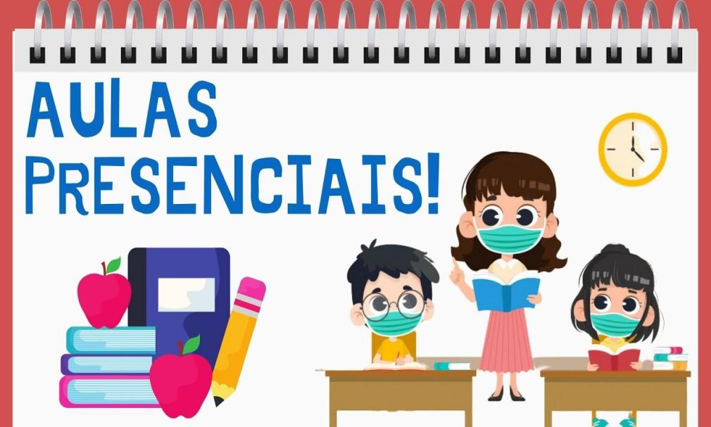
https://youtu.be/heGvxCqXN5E
ACESSO 01/09/2021
Assistir ao vídeo de orientação para a volta às aulas. Conversar com a criança sobre a nova rotina na escola: como será o cumprimento com os colegas e a professora, como deverão manter o distanciamento, sentar nos lugares estabelecidos pela professora, o uso do material individual, que cada criança deverá ter a sua garrafinha para água etc.

Atividade 2:
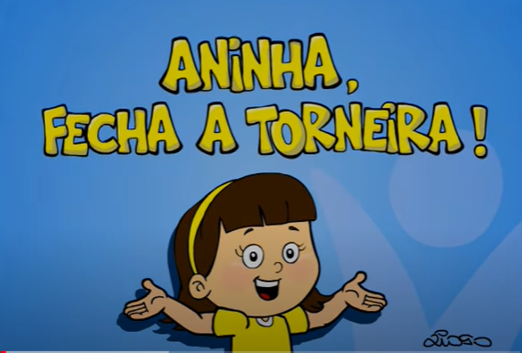
https://www.youtube.com/watch?v=wZXy7cdKpcU

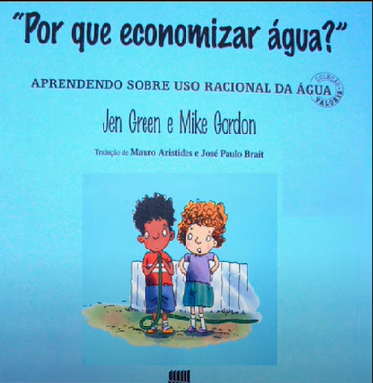
https://www.youtube.com/watch?v=ecQAjWJa3fQ
ACESSO 01/09/2021
Assistir ao vídeo. Após questionar a criança sobre onde utilizamos água em casa/escola e o que podemos fazer para não desperdiçar. Registrar através de desenhos.

Atividade 3:
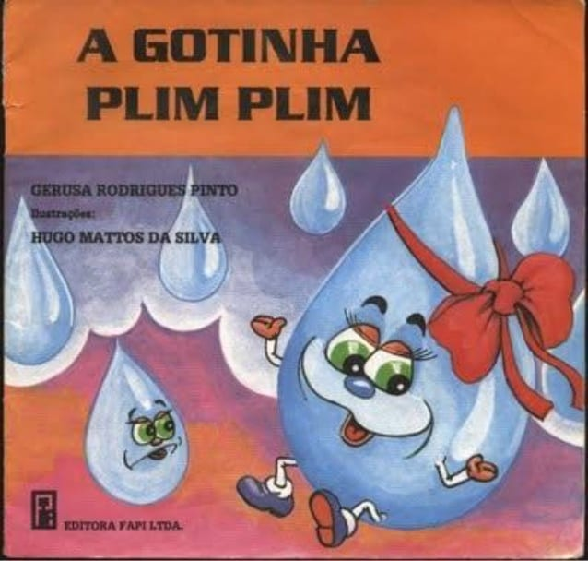
https://www.youtube.com/watch?v=08xxa6FeT30
Assistir a história “A gotinha Plim Plim”, recontar oralmente a história para um adulto, depois escrever o título e ilustrá-la.
Atividade 4:
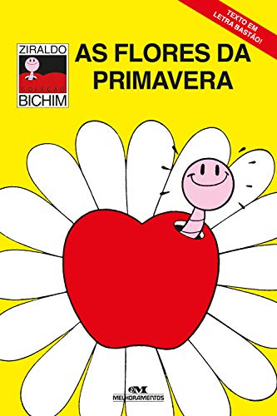
https://www.youtube.com/watch?v=EslUhJIb-eY
Assistir a história: “As flores da primavera”, depois fazer no caderno uma lista com o nome das flores que aparecem na história.
Explicar para a criança que a primavera é a estação das flores e circular no calendário anual o dia do início dessa estação – 22 de setembro.

Atividade 5:
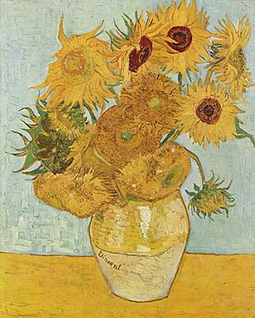
Observar a obra “Os Girassóis” de Van Gogh e fazer a releitura. É possível escolher diversos materiais, como: forminhas de brigadeiro, macarrão, tinta, giz de cera, papel picado colorido, grãos etc…
Deixem a imaginação tomar conta! Não esqueçam de registrar e compartilhar com fotos. Algumas sugestões de releitura:
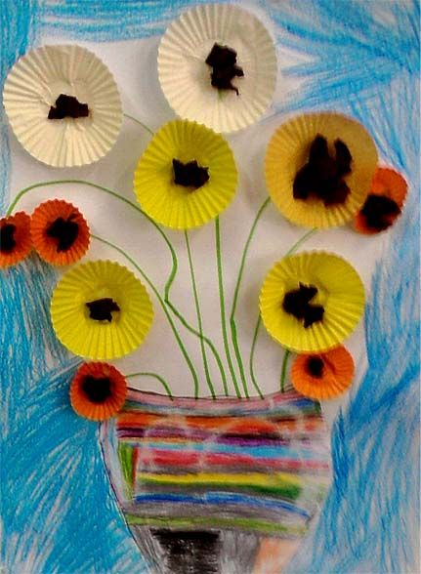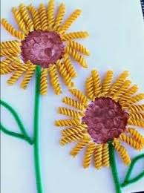

Atividade 6:
Atividade física: vamos dançar conforme a música?
https://youtu.be/s11isTPr0Mw

https://youtu.be/iIkk2hVajZQ

